Preavviso di pubblica manifestazione
ai sensi dell’art. 18 T.U.L.P.S. 773/31
 | SPAZIO RISERVATO ALL’UFFICIO ACCETTANTE  Il/i signor/signori — — — — — — — — — — — — — — — — — — — — — — — — — — — — — — — — — — — — — — — — — — — — — — ha/hanno presentato la comunicazione n° — — — — — —  Data l’incaricato  La presente ricevuta costituisce avviso dell’inizio del procedimento amministrativo ai sensi della legge.



Il sottoscritto / La sottoscritta
Comunicazioni e richieste
Pubblica manifestazione
QUESTURA DI
. . . . . . . . . . . . . . . . . . . . . . . . . . . . . . . . . . . . . . . . . . . . . . . . . .
Al Signor Questore di
. . . . . . . . . . . . . . . . . . . . . . . . . . . . . . . . . . . . . .
(1)
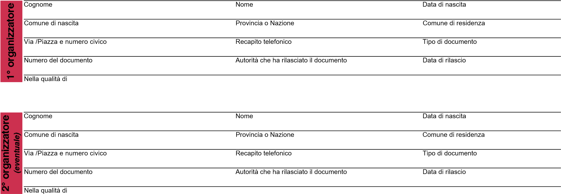
Comunica che in data (2)—— — — — — — — — — — — — — — — — — — — — dalle ore —— — — — — alle ore —— — — — si terrà una (3) manifestazione/processione/corteo/sit-in presso—— — — — — — — — — — — — — — — — — — — — — previsione numerica dei partecipanti —— — — — — — — — — — — — — — — — — — — — — — — — — — — — — — — — — — — — percorso (nel caso di processione o di corteo) —— — — — — — — — — — — — — — — — — — — — — — — — — — — — — — —
—— — — — — — — — — — — — — — — — — — — — — — — — — — — — — — — — — — — — — — — — — — — — — — — — — — — — — — — — — —
—— — — — — — — — — — — — — — — — — — — — — — — — — — — — — — — — — — — — — — — — — — — — — — — — — — — — — — — — — — motivo della manifestazione —— — — — — — — — — — — — — — — — — — — — — — — — — — — — — — — — — — — — — — — — —
—— — — — — — — — — — — — — — — — — — — — — — — — — — — — — — — — — — — — — — — — — — — — — — — — — — — — — — — — — — Dichiara, altresì, di avere richiesto il consenso scritto alla seguente Autorità —— — — — — — — — — — — — — per l’occupazione temporanea del luogo interessato dalla manifestazione.

Data il dichiarante
- In relazione a pubbliche manifestazioni organizzate presso i Comuni della Provincia il presente preavviso pu essere presentato presso il locale Commissariato di P.S. ovvero, nei Comuni in cui non sono presenti Uffici di Pubblica Sicurezza, presso la Stazione dei Carabinieri.
- Il preavviso deve pervenire almeno 3 giorni prima della manifestazione.
- Barrare la voce d’interesse.
I promotori ed i partecipanti devono tenere presente che:
- Il Questore, per ragioni di ordine pubblico, moralità e sanità pubblica, potrà impartire prescrizioni sui modi ed i tempi di svolgimento della manifestazione.
- La presentazione del preavviso non esime gli organizzatori od i promotori dall’obbligo di munirsi di tutte le autorizzazioni, i pareri, le prese d’atto richieste da specifiche disposizioni di legge per taluni particolari tipi di manifestazioni (pubblici spettacoli, gare sportive, ecc.).
Comunicazioni e richieste
Pubblica manifestazione
- Le modalità di svolgimento delle manifestazioni non potranno essere variate rispetto a quanto dichiarato nel preavviso, se non nel rispetto dei tempi di legge (3 giorni) e previa nuova comunicazione al Questore.
N.B. Le inosservanze di quanto precede e delle norme vigenti in materia di pubbliche manifestazioni saranno punite ai sensi deIl'art. 18 e successivi del T.U.L.P.S.

